https://blog.csdn.net/zjh\_746140129/article/details/80904876

**Jenkins入门教程之自动构建部署SpringBoot项目（七）使用Jenkins自动部署SpringBoot项目**

2018年07月03日 22:22:44 [zjh\_746140129](https://me.csdn.net/zjh_746140129) 阅读数：1555更多

所属专栏： [Jenkins系列教程](https://blog.csdn.net/column/details/24535.html)

 版权声明：本文为博主原创文章，未经博主允许不得转载。 https://blog.csdn.net/zjh\_746140129/article/details/80904876

一般Web工程通过[Jenkins](https://www.baidu.com/s?wd=Jenkins&tn=24004469_oem_dg&rsv_dl=gh_pl_sl_csd" \t "_blank)远程部署到Tomcat，可以采用Maven的tomcat-maven-plugin插件进行部署。最近接触到Spring Boot工程的部署，由于Spring Boot应用可以使用内部集成的服务容器（如Tomcat），此时无需按原来的方法进行部署。

准备工作：

1、需要在linux服务器中安装[JDK](https://www.baidu.com/s?wd=JDK&tn=24004469_oem_dg&rsv_dl=gh_pl_sl_csd" \t "_blank)参考笔者博客：[Linux中安装配置jdk1.7](https://blog.csdn.net/zjh_746140129/article/details/79007653)

2、需要在linux服务器中安装Maven参考笔者博客：[Linux安装配置Maven](https://blog.csdn.net/zjh_746140129/article/details/79017448)

3、需要在linux服务器中安装tomcat参考笔者博客：[Linux安装配置tomcat](https://blog.csdn.net/zjh_746140129/article/details/79017531)

4、Jenkins入门教程之配置jdk、maven、svn、git（三）参考笔者博客：[Jenkins入门教程之配置jdk、maven、svn、git（三）](https://blog.csdn.net/zjh_746140129/article/details/80850068" \t "_blank)

5、Jenkins入门教程之安装maven构建插件（四）参考笔者博客：[Jenkins入门教程之安装maven构建插件（四）](https://blog.csdn.net/zjh_746140129/article/details/80850220)

6、Jenkins入门教程之安装Deploy Plugin（五）插件并配置参考笔者博客：[Jenkins入门教程之安装Deploy Plugin插件并配置（五）](https://blog.csdn.net/zjh_746140129/article/details/80904723" \t "_blank)

7、Jenkins入门教程之安装Publish over SSH（六）插件并配置参考笔者博客：[Jenkins入门教程之安装Publish over SSH插件并配置（六）](https://blog.csdn.net/zjh_746140129/article/details/80904789" \t "_blank)

8、Jenkins入门教程之安装svn插件并配置（九）参考笔者博客：[Jenkins入门教程之安装svn插件并配置（九）](https://blog.csdn.net/zjh_746140129/article/details/80917791" \t "_blank)

演示项目用的是spring boot整合JPA+thymeleaf模版引擎做的一个CRUD，源码我会更新到github

详细步骤：

1、新建项目

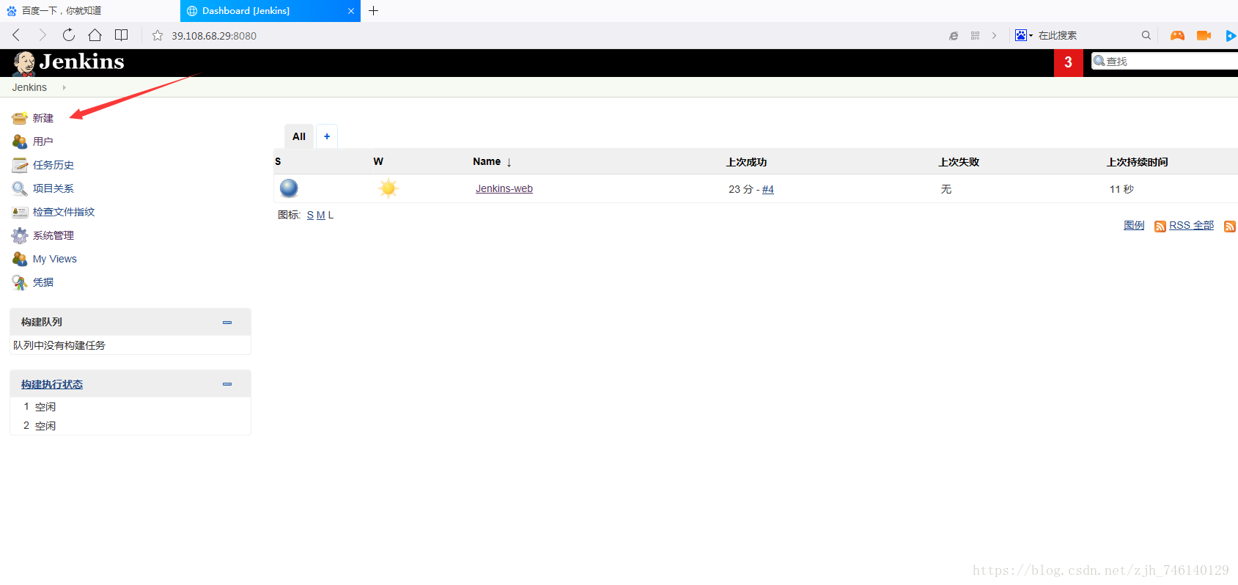

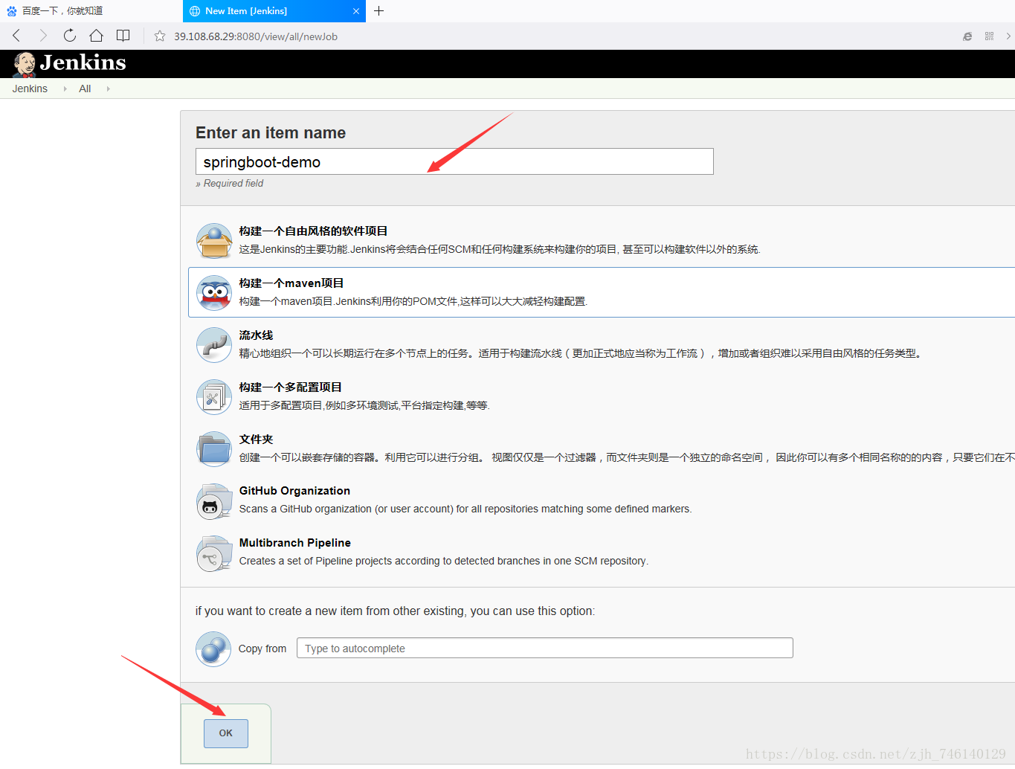

2、配置svn

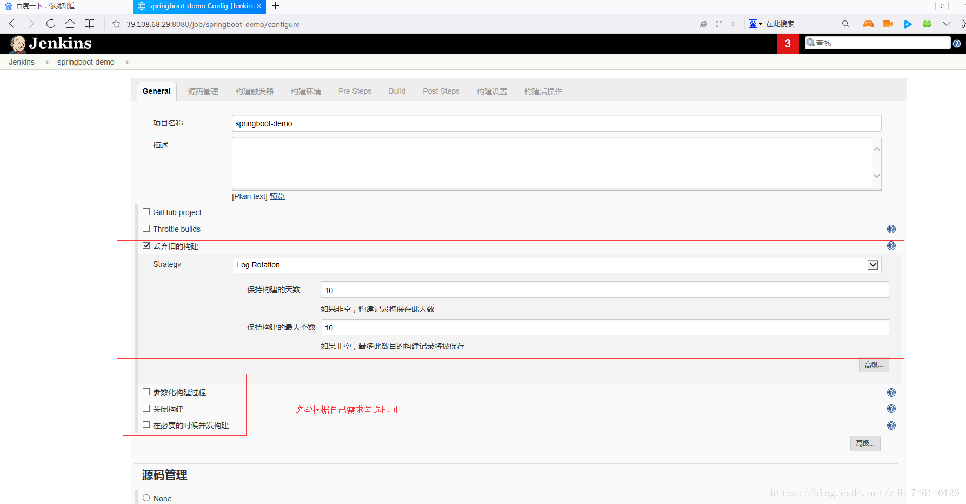

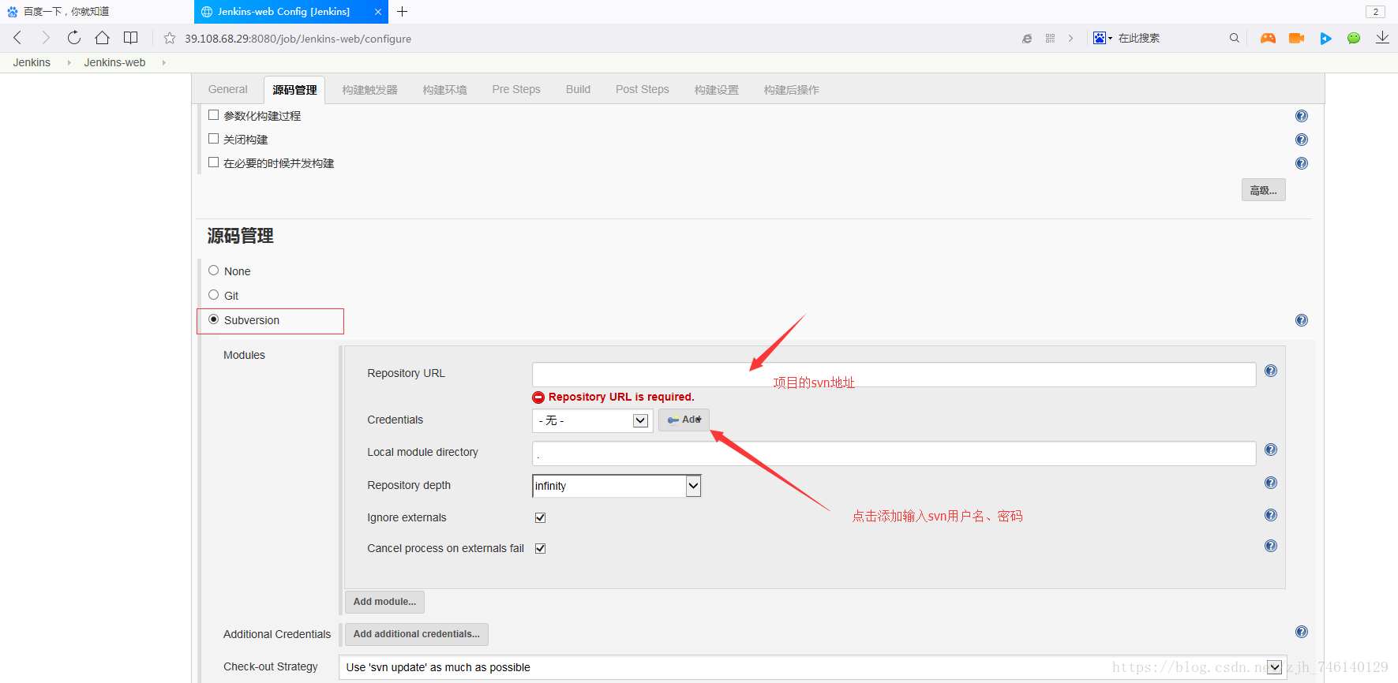

输入svn用户名、密码

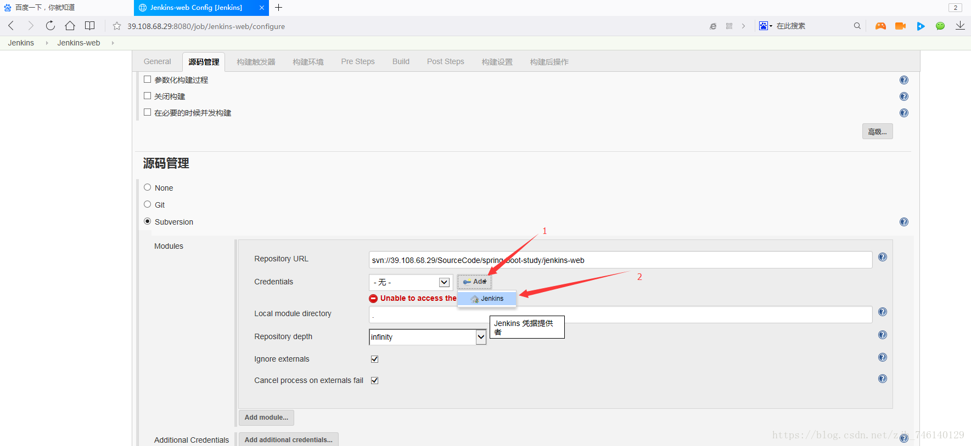

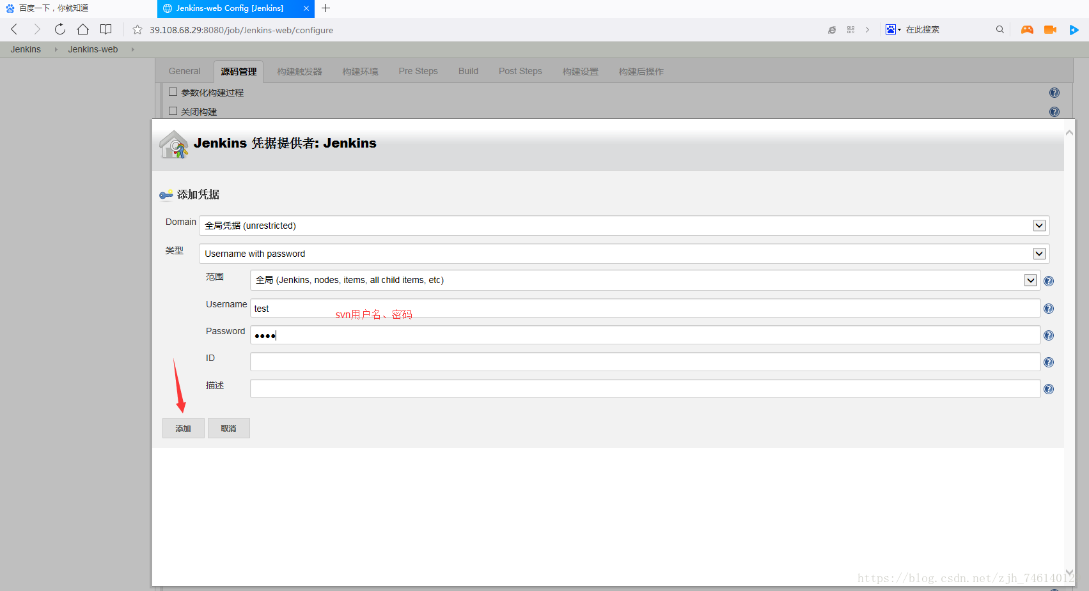

选择配置的用户、填写项目svn地址

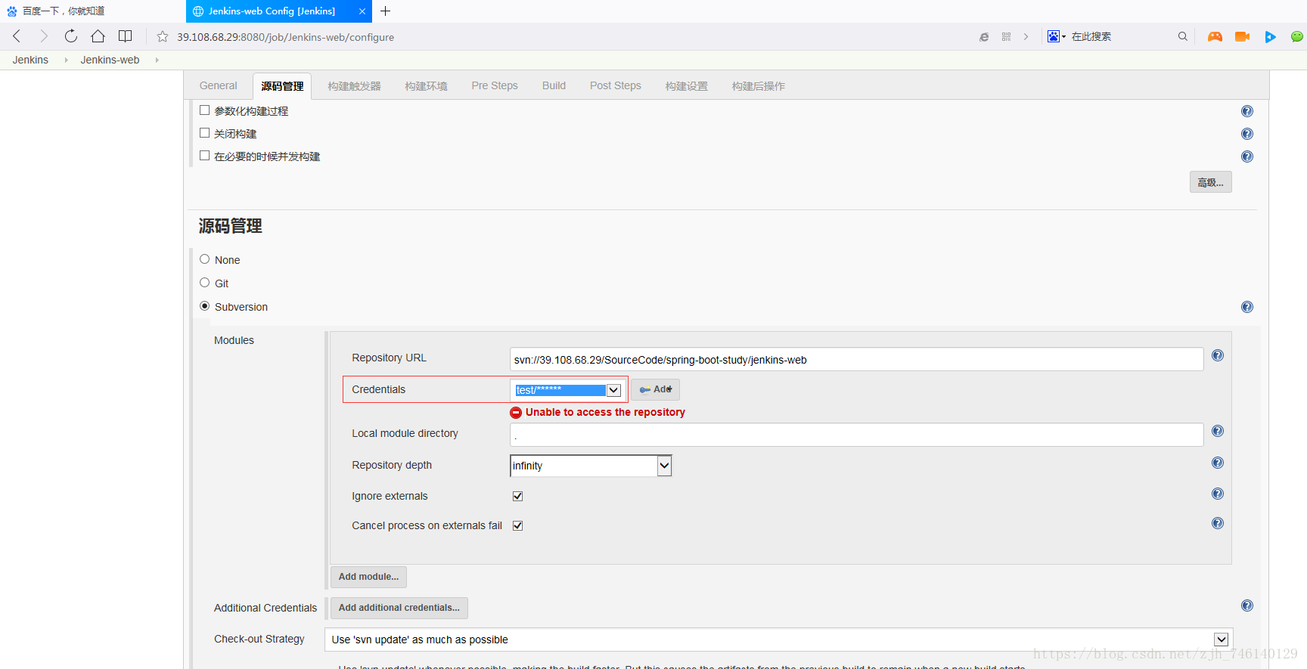

3、配置maven打包指令

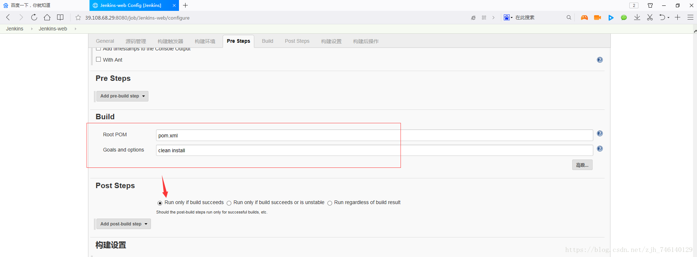

4、配置 SSH

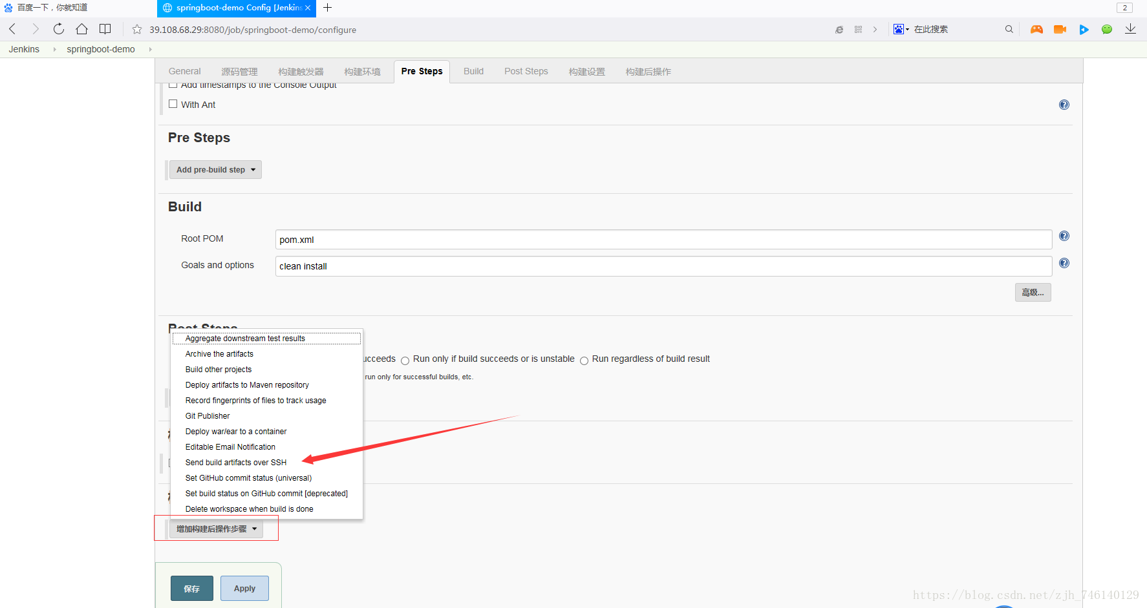

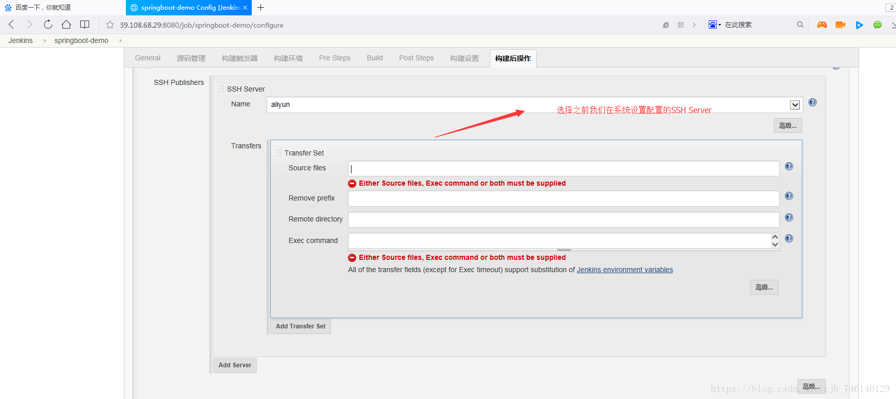

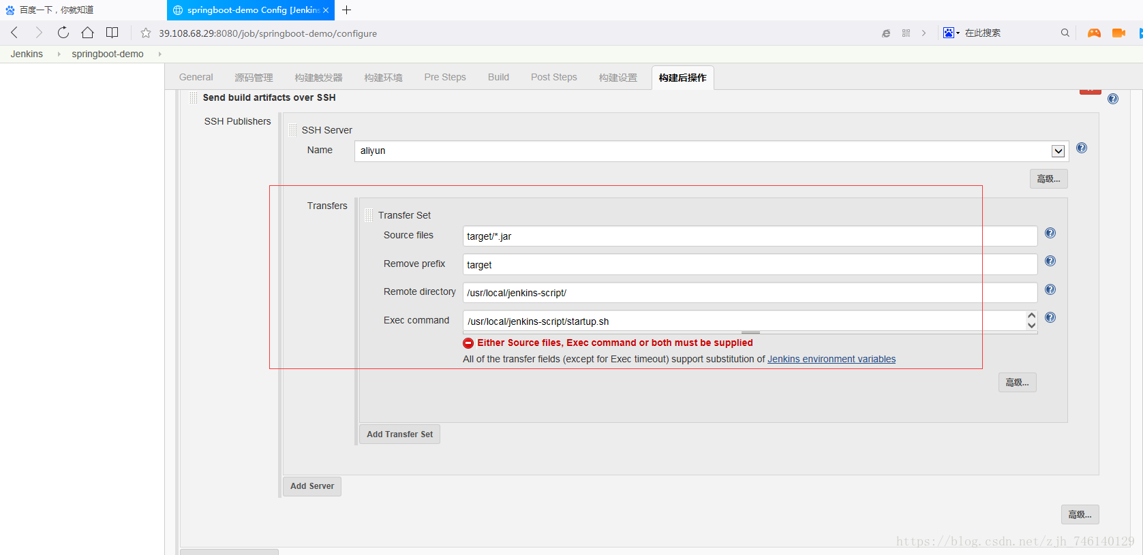

说明：

Source files配置:target/\*.jar jar包名，多个项目都在同一目录建议用项目.jar

Remove prefix:target/

Remote directory:/usr/local/jenkins-script// 代码应用服务器的目录地址，

Exec command：/usr/local/jenkins-script/startup.sh 应用服务器对应的脚本。

5、构建项目

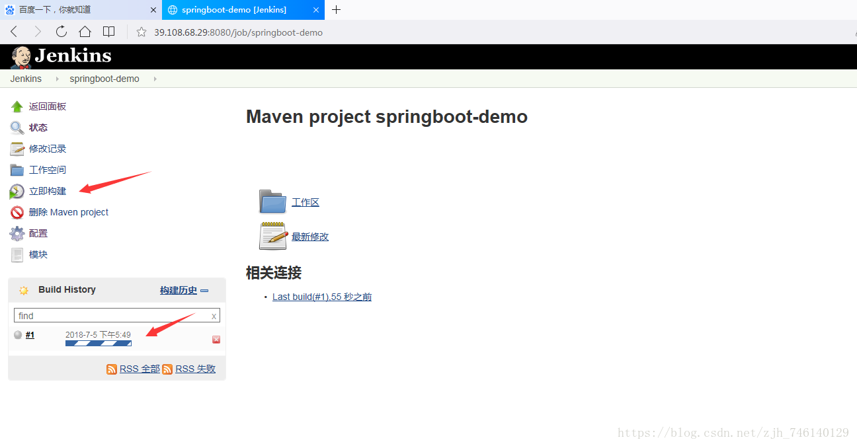

查看日志

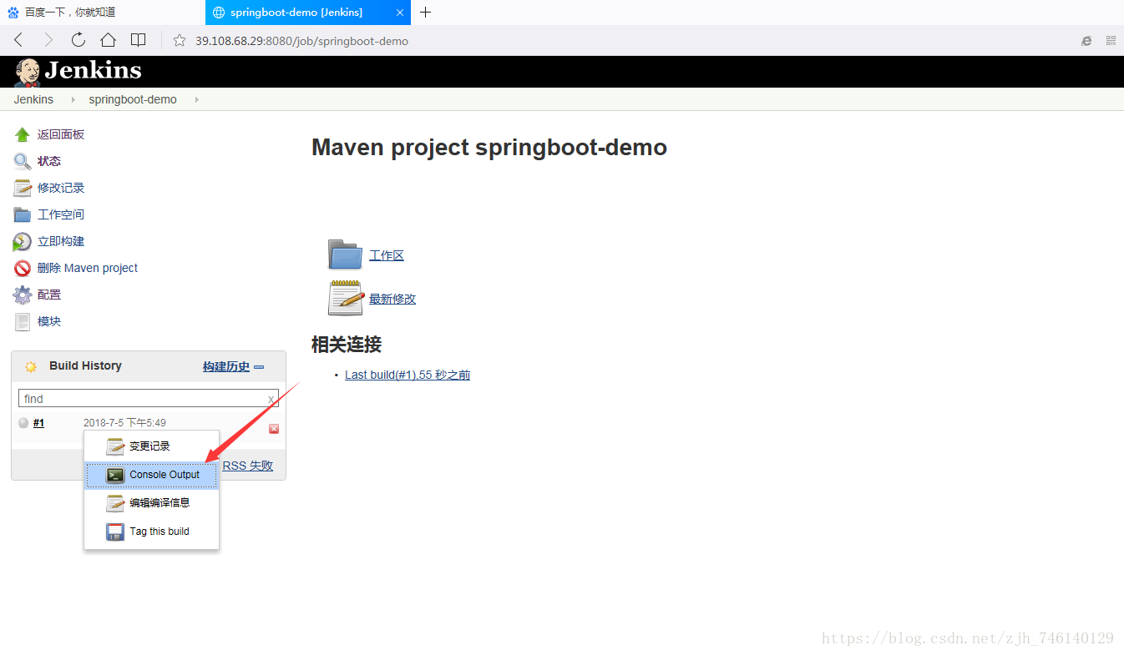

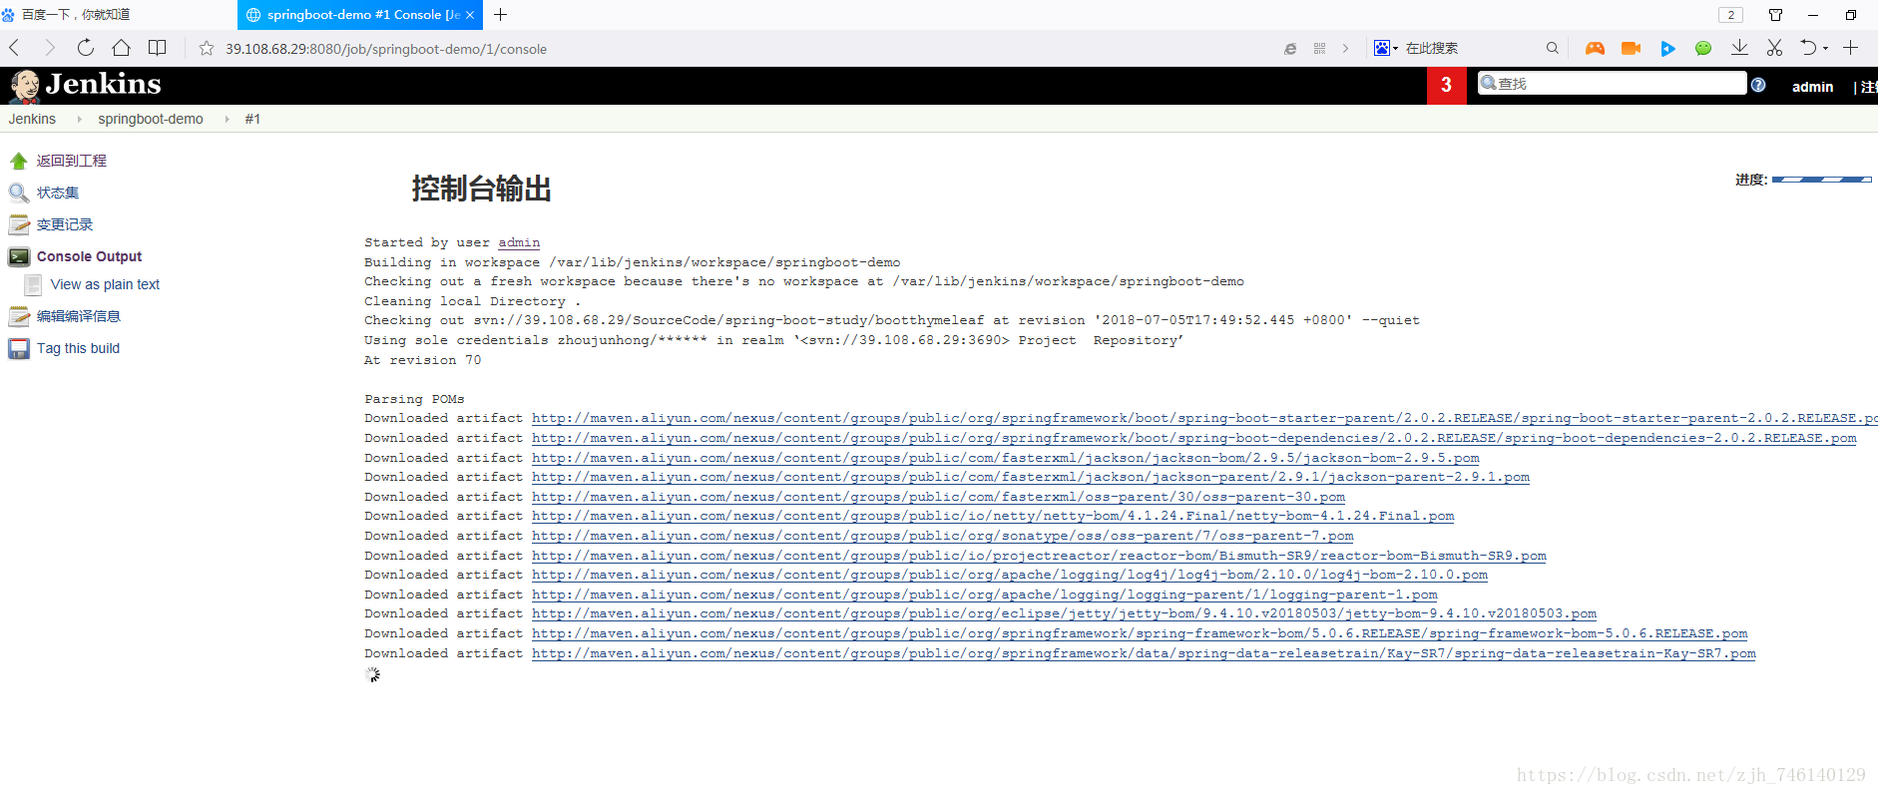

下载jar中

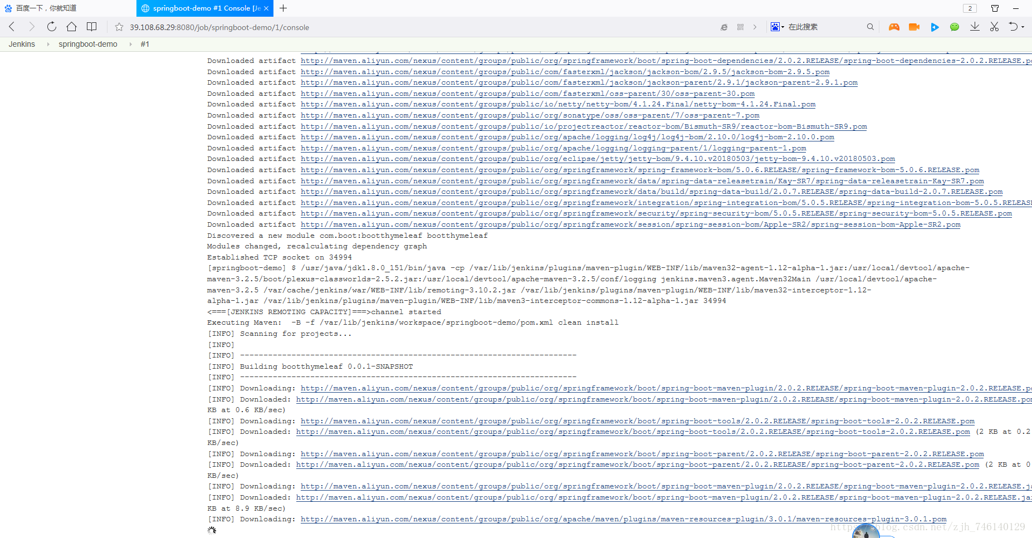

6、报错：提示脚本没有权限

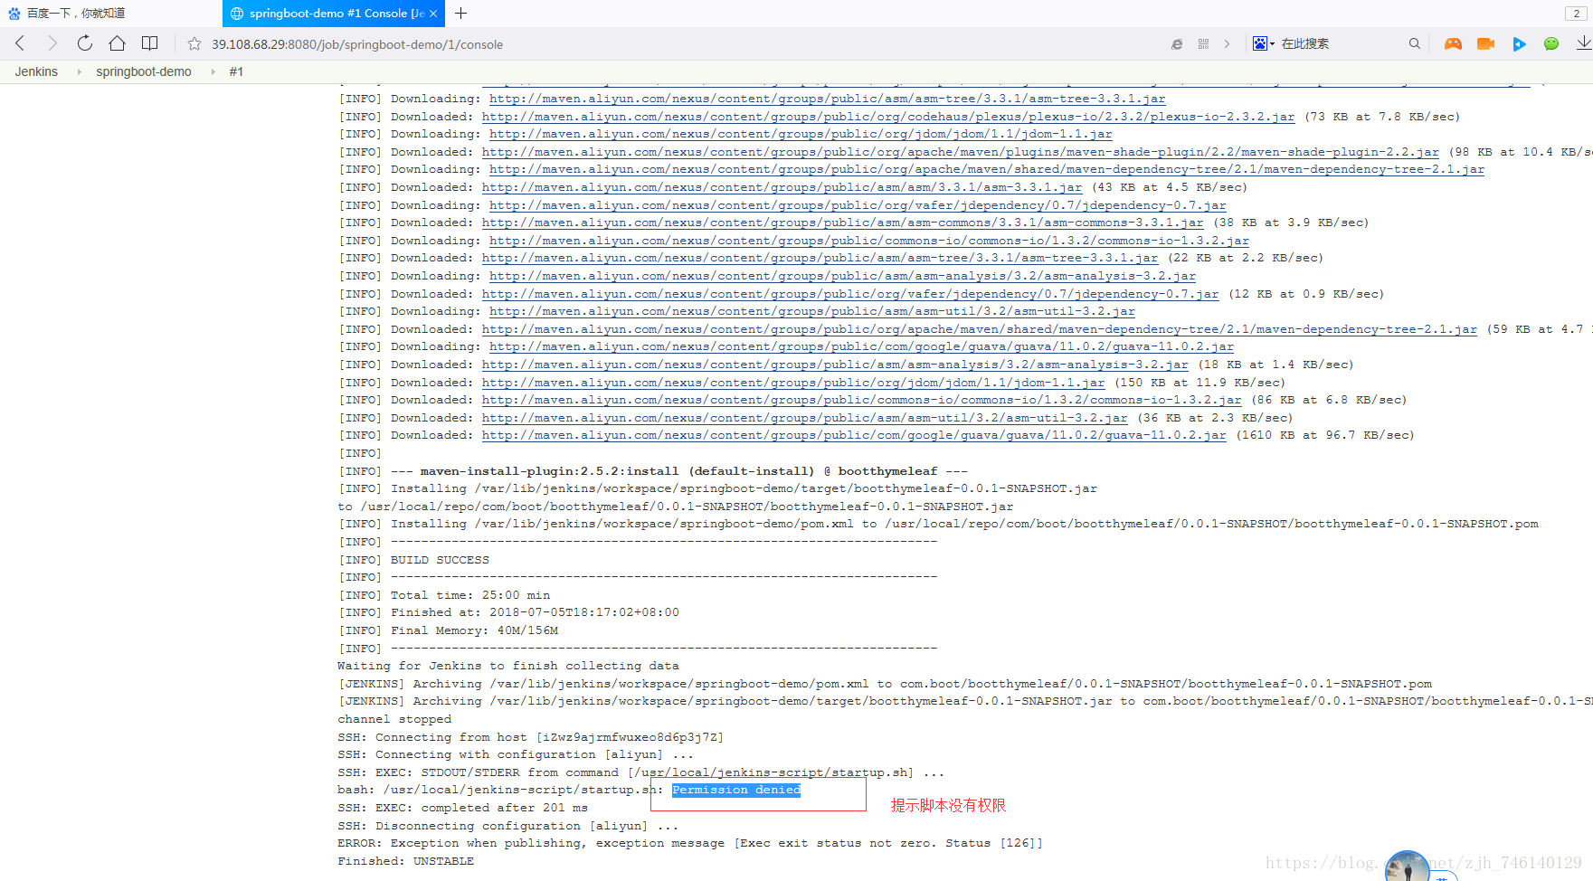

执行授权

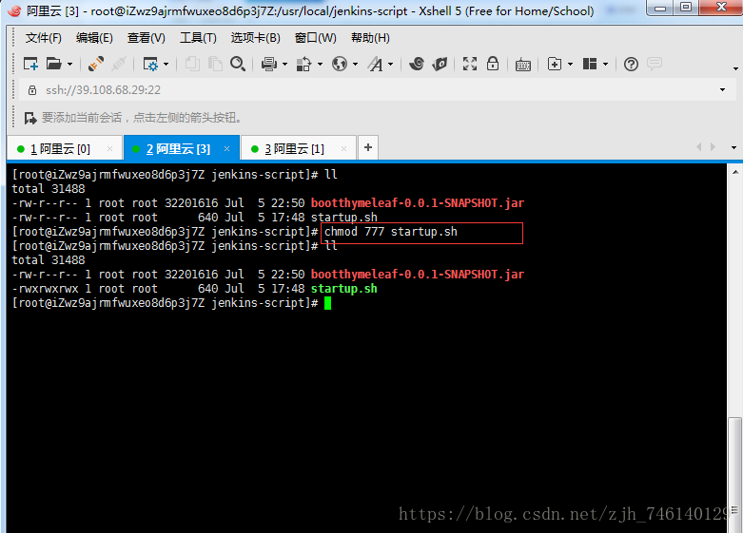

7、再次构建

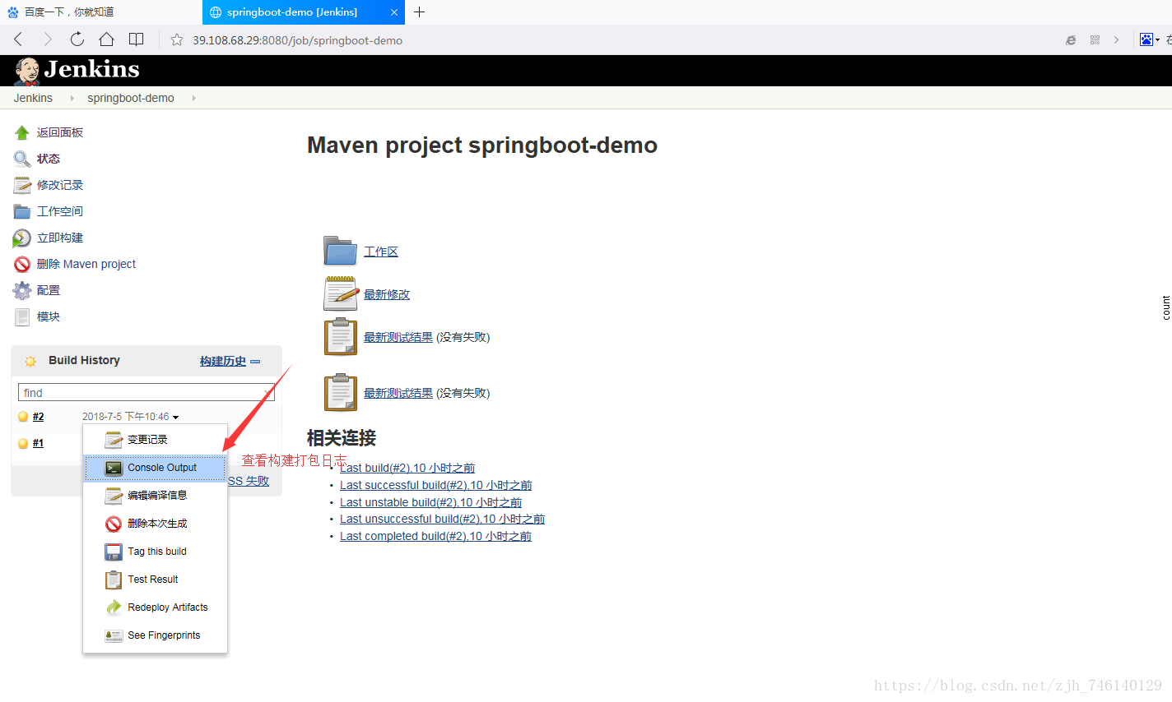

这个过程比较慢可能是网络带宽问题

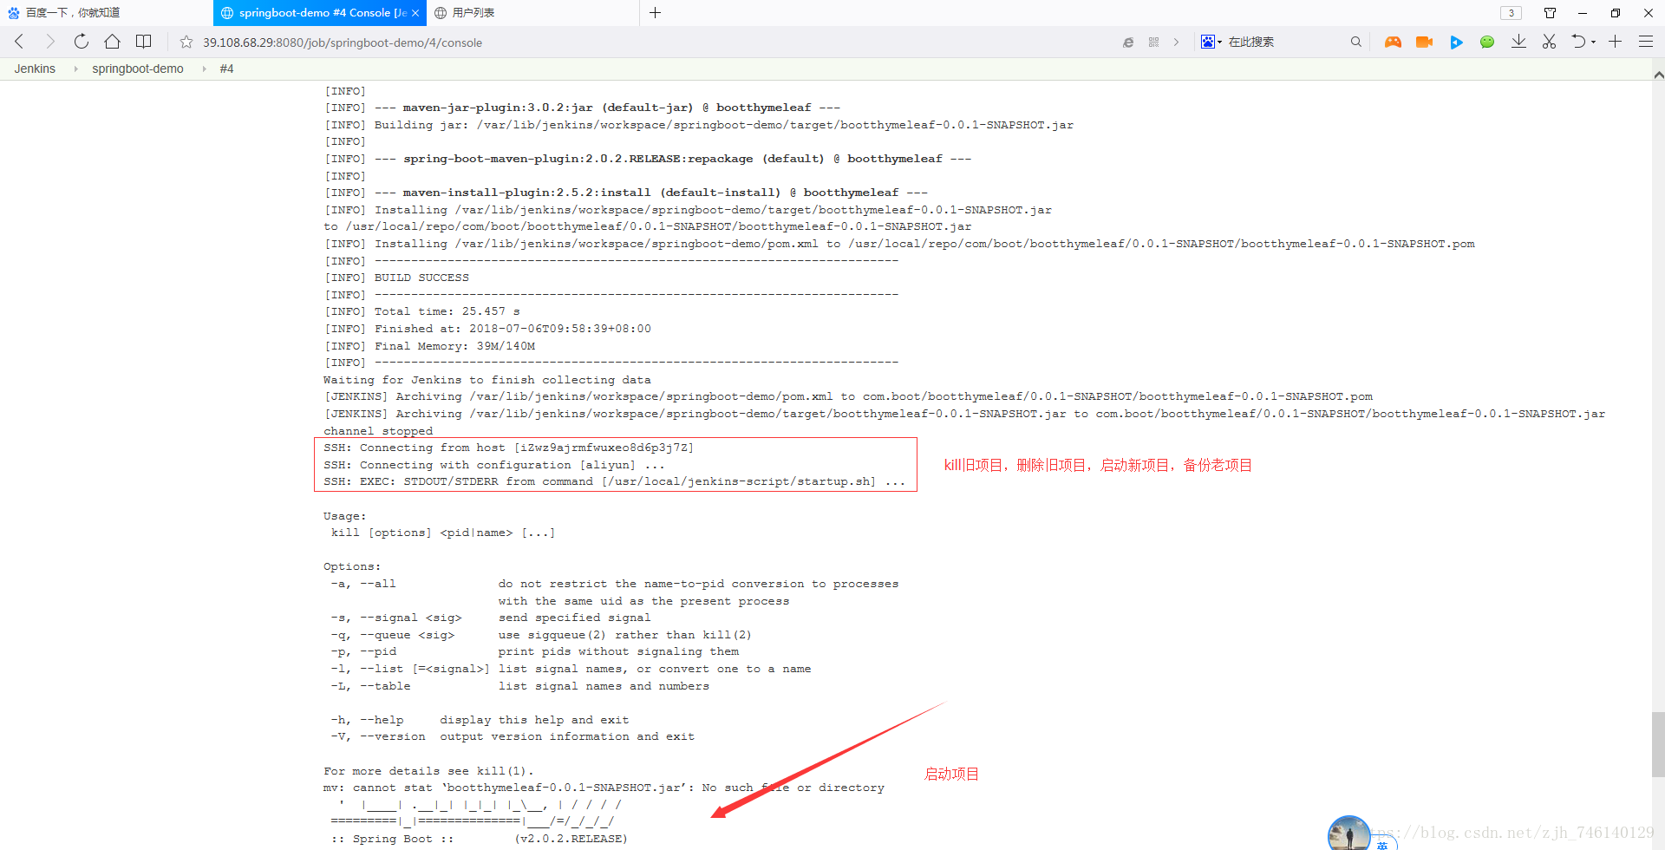

构建成功 并已经启动项目

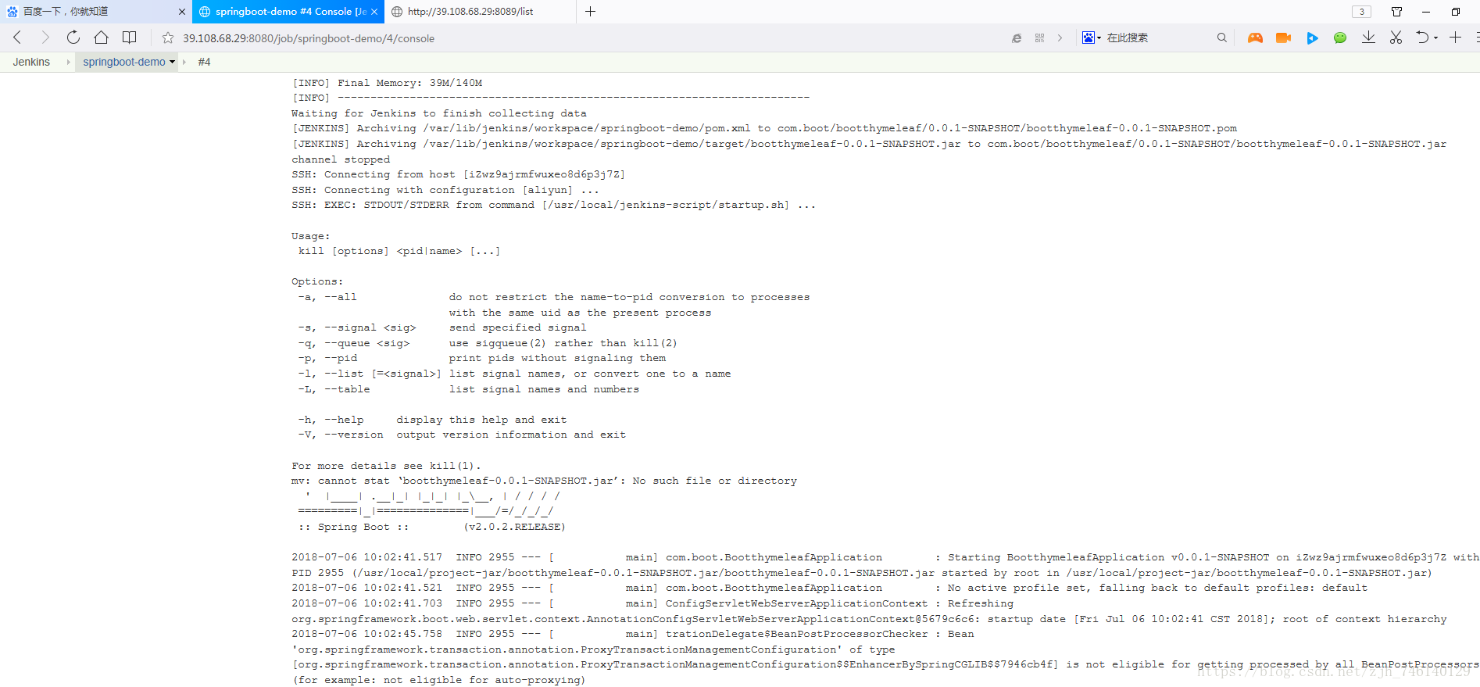

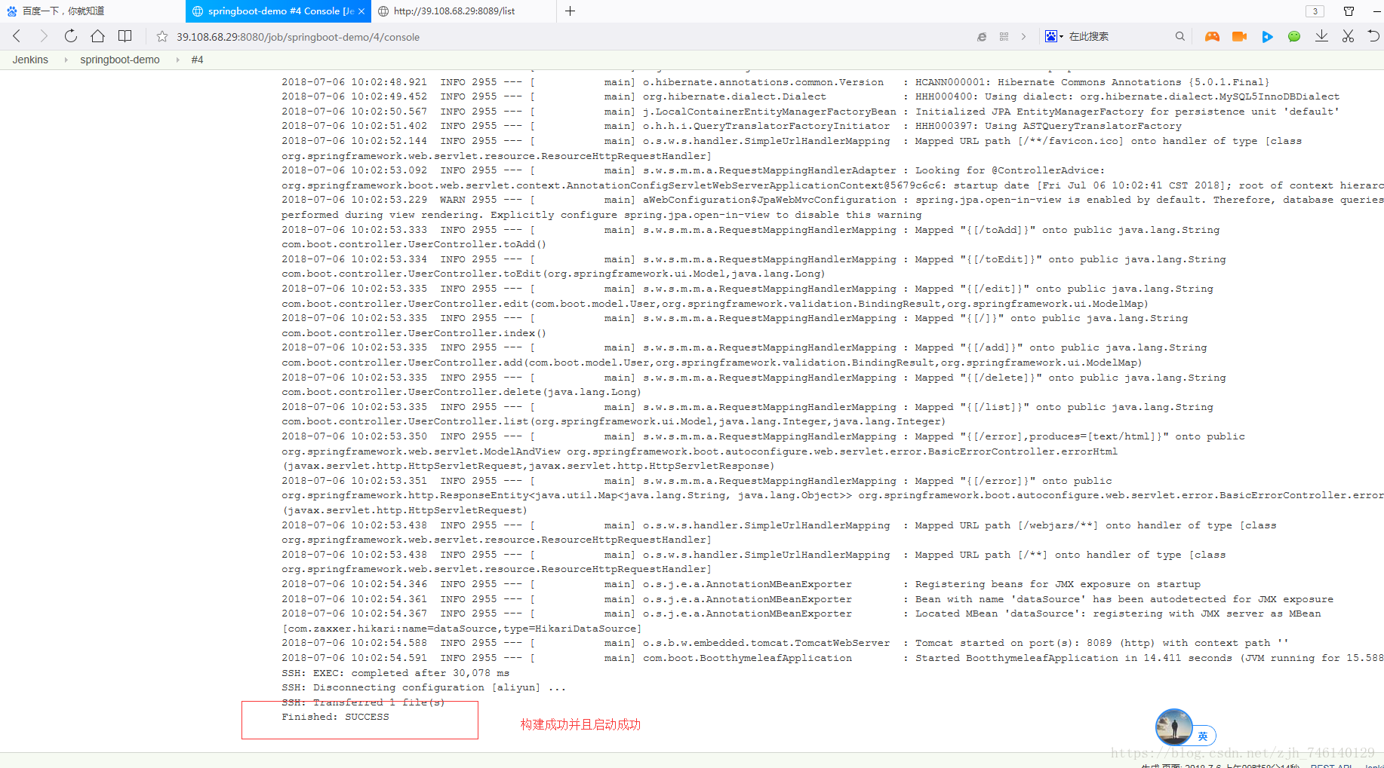

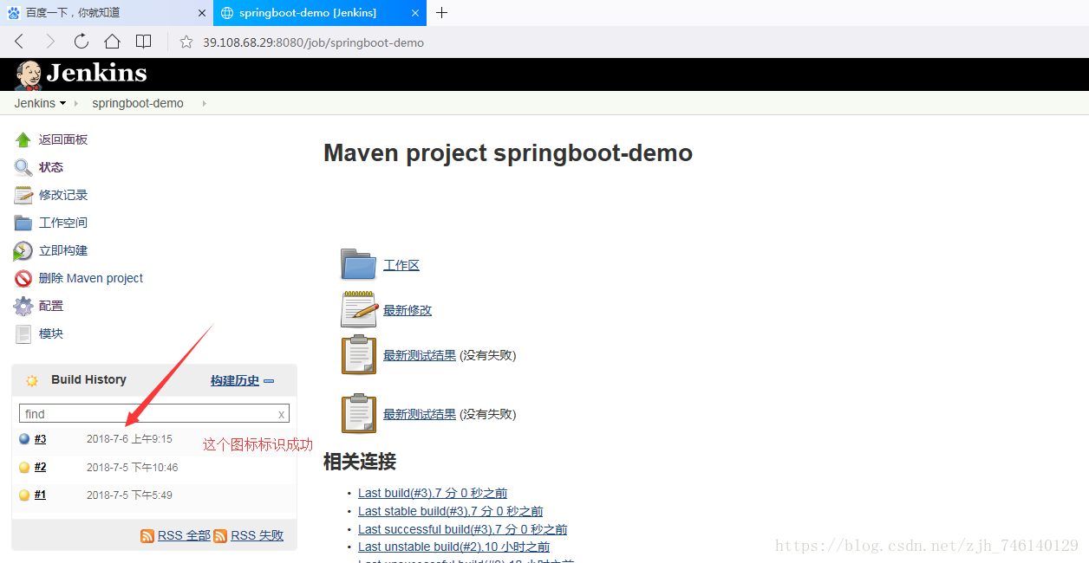

8、访问 (这个项目用的是spring boot整合JPA+thymeleaf模版引擎)

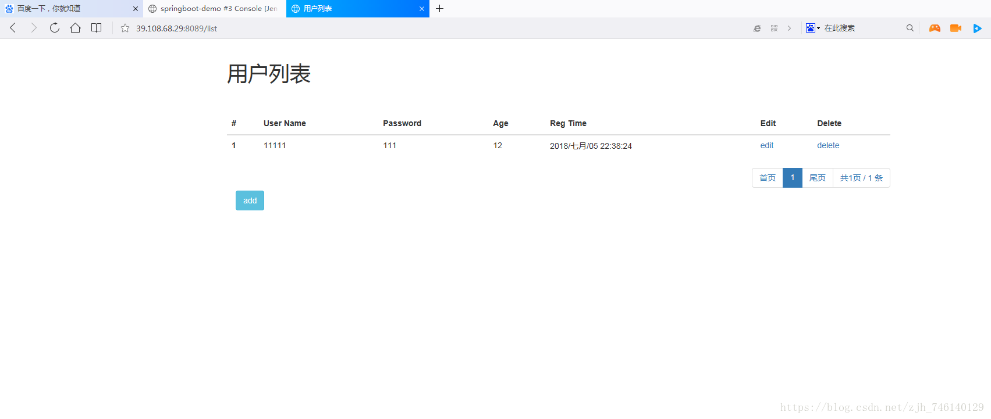

脚本：

1. DATE=$(date +%Y%m%d)
2. export JAVA\_HOME PATH CLASSPATH
3. JAVA\_HOME=/usr/java/jdk1.8.0\_151
4. PATH=$JAVA\_HOME/bin:$JAVA\_HOME/jre/bin:$PATH
5. CLASSPATH=.:$JAVA\_HOME/lib:$JAVA\_HOME/jre/lib:$CLASSPATH
6. DIR=//usr/local/project-jar/bootthymeleaf-0.0.1-SNAPSHOT.jar
7. JARFILE=bootthymeleaf-0.0.1-SNAPSHOT.jar
9. if [ ! -d $DIR/backup ];then
10. mkdir -p $DIR/backup
11. fi
12. cd $DIR
14. ps -ef | grep $JARFILE | grep -v grep | awk '{print $2}' | xargs kill -9
15. mv $JARFILE backup/$JARFILE$DATE
16. mv -f /usr/local/jenkins-script//$JARFILE .
18. java -jar $JARFILE > out.log &
19. if [ $? = 0 ];then
20. sleep 30
21. tail -n 50 out.log
22. fi
24. cd backup/
25. ls -lt|awk 'NR>5{print $NF}'|xargs rm -rf